070042

Vieux noël du marais
(Cimpliments dos beurgers)

Ce noël très ancien a été recueilli dans le marais du nord de la Vendée, à Bois de Céné dans son authentique patois.
Animé d’une foi naïve mais combien réelle et profonde, nos lecteurs pourront en goûter l’émouvante fraîcheur d’inspiration et toute la saveur poétique. Les cantilènes religieux étaient jadis chantés sur des airs populaires; cet antique noël n’échappe pas à la règle et c’est «tout en passant un échalier» qui en est la mélodie.

G.Dolbeau.
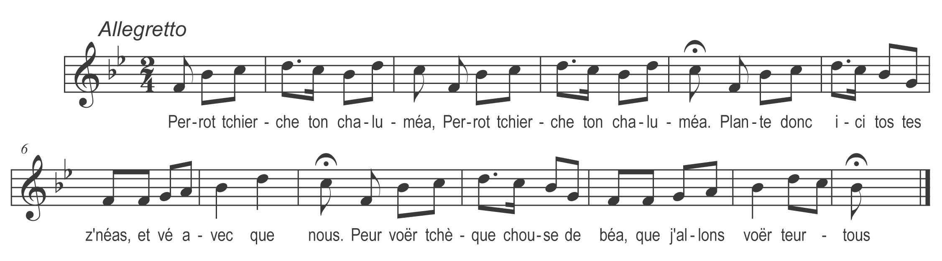

Perrot tchierche ton chaluméa (bis)
Plante donc ici tos tes z’néas
Et vé avec-que nous
Peur voër tchèque chouse de béa
Que j’allons voër teurtous

Ine ange avecque dos pliumets
Vé de m’avertir qu’à min-net
Est naissu chez Colas
Su de la paille sans son têt
Dos enfants le pus béa

Allons voër tchio si doux poupon
Le mérite bé qui courgeons
Car il est disant-y
Le roi dos cieux que j’attendons
Et do bon Dieu le fis

Séjons rendus tos les premers
Peur le baiser peur l’adorer
Peur chauffer ses drapéas
Peur buffer son fu peur tirer
De l’éa dans ses sélias

PERROT
Oui mais o v’lat mon embarras
Que dire quand je s’rons là-bas
Peur notre compliment
Grigot ! que lui diras-tu tâ
Quand tu voëras l’infant

GRIGOT
Y l’y dirai, Seigneur si doux
Ayez donc grand pitié de nous
Ah ! qué serions ravis
De voër le Maître de teurtous
Dan un pu béa logis

COLIN
Y croè maïe qui ferons fort bé
Si j’le voyons de le prier
De bénir nos troupéas
Nos bûs nos vaches et nos potets
Nos moutons et nos z’néas

GEORGET
Peur maïe qui s’est poué trop hardi
Y tirraïe le pé devant li
Sans d’autres compliments
I lirat en mon tchieur qui dit
Que j’l’aime grandement

Tchiest bé dit car peur les grands gens
O l’est de pauvres compliments
Que faisant gens queume nous
Quand j’faisons surtout les savants
Y passons peur dos fous

ROBIN
Y’ en ai peurtant bé fait un béa
Peur le dresser j’étions bé trois
Ety’avons bé sua
Regardez si y cadre pas
Le m’a presque tuaïe

Après avoir mis mon bonnet
M’être mouchaïe pr’ être bé net
Et fait les baisemains
De mon père et pis de Jacquet
Y dirai si ne crains

Mon bon Jésus quand y vous vois
Mon tchieur est farfouillé de joie
L’aise me fait chanter
Qui me donne à vous mille fois
Et qui veut vous aimer
Hier au soër y’ étais dans mon lit
Quand l’ange queume tchieu me dit
Que vous étiez naissu
Y partis dès le premier brit
Et me v’la revenu

Mon grand’ père autrefois lisa
Y croè qu’l’est dans l’almana
Que vous deviez venir
En mourrant me recommanda
De teurjout vous servir

Faites-moi savoër sans façon
Tot ce qu’o faut que je fassions
Peur pliaire à vos bontaïes
Et à tchial honnur que j’avons
D’être favourisaïes

TEURTOS LES AUTRES
Ah !Jarni t’es le plus savant
Et bé Robin marche devant
Et parle peur teurtous
Qui croyons que t’en savais tant
T’es bé pus fin que nous

